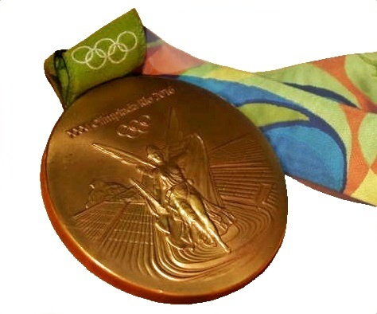**KURZ JUDA pro začátečníky - informace pro rodiče**

Kurz juda pro děti bude v tělocvičně ZŠ Donovalská probíhat každou **středu 16.00 – 17.00 hod**.

Je zaměřen především na rozvoj všeobecných pohybových schopností a dovedností, výuku základních pádů (umět šikovně spadnout se vždy hodí), spolupráci dětí ve dvojici a v kolektivu. Naším hlavním záměrem není udělat z dětí v jejich věku vrcholové sportovce, ale získat děti pro sport a pravidelnou pohybovou aktivitu. Chceme, aby se děti naučily základním pohybovým dovednostem. Ty mohou využít jak v judu, tak i v jakémkoliv jiném sportu, který si v budoucnu vyberou. Samozřejmě, že do hodin zařadíme i základní techniky juda a sebeobrany. Nejdříve jen v boji na zemi, poté co se naučí padat, tak i v postoji.

Děti nemusí mít kimono, stačí jen tepláky a tričko bez zipů či jiných tvrdých částí, cvičí naboso, kimono možno objednat u trenérů. Děti z družin vyzvedneme.

**Cena kurzu je 2100,- Kč za 1. pololetí. Možno zaplatit hotově při tréninku nebo na účet č.1291711017/3030 - nejpozději do 15.10.2024.**

Kurz vedou: Mgr. Dagmar Banszelová, diplomovaná trenérka, V. DAN, tel.: 603 721 032, [dbanszelova@seznam.cz](mailto:dbanszelova@seznam.cz)

Jana Vachková, trenérka 3. třídy, 1. kyu

Naším domovským oddílem je TJ Sokol Praha Vršovice – [www.judovrsovice.cz](http://www.judovrsovice.cz)

**ZAČÍNÁME 25. září 2024**

**Přihlásit děti můžete na dbanszelova@seznam.cz, papírovou přihlášku přinesou děti na první hodinu.   
Nezapomeňte kroužek nahlásit v družině.**

---------------------------------------------------------------------------------------------------------------------------------- **PŘIHLÁŠKA DO KURZU JUDA – ZŠ DONOVALSKÁ 2024/2025**

Jméno a příjmení: …………………………………………………………………..................................................................

Datum narození: ……………………………...................... Třída/družina: ……………………………………………………

Příchod z družiny A / N Odchod: do družiny x domů (samo x s doprovodem)

Tel. na rodiče: ……………………………………………………………………......................................................................

Email: ……………………………………………………………………………...........................................................................

Potvrzuji, že můj syn/dcera nemá od lékaře nařízené žádné pohybové omezení. Členské příspěvky nezahrnují úrazové pojištění.

V Praze dne: …………………........................... Podpis rodičů: ………………………..........................................